บันทึกแนวทางการปฏิบัติที่ดี
ชื่อผลงาน การเขียนหนังสือราชการ ประเภทหนังสือภายในและหนังสือภายนอก
1. เจ้าของผลงาน นางณปภัช พันธุ์แก้ว, นางสาวปราณี มะโนวร, นายอภิเดช กรรณิกา
นางสาวสุภัควดี พิมพ์มาศ
2. สังกัด มหาวิทยาลัยเทคโนโลยีราชมงคลล้านนา น่าน
3. ชุมชนนักปฏิบัติ ด้านการผลิตบัณฑิต
ด้านการวิจัย
ด้านการพัฒนาสมรรถนะการปฏิบัติงาน
4.ประเด็นความรู้ (สรุปลักษณะผลงานที่ประสบความสำเร็จ)

5. ความเป็นมา (ปัญหา วัตถุประสงค์ เป้าหมาย)
ปัญหา
1. ปัญหาด้านผู้ร่าง พบว่าผู้ร่างหนังสือยังขาดความรู้ความเข้าใจในการเรียบเรียงและการใช้ภาษา เมื่อได้รับมอบหมายให้ร่างหนังสือราชการทั้งหนังสือภายในหรือหนังสือภายนอก จะเขียนด้วยความคิดและใช้ภาษาของตนเองตามที่เข้าใจ หรือดูจากแฟ้มหนังสือเรื่องเดิมที่เคยทำมาก่อนหน้านั้น หรืออาจจะขอความรู้จากผู้ที่อยู่มาก่อน จากนั้นจะลงมือร่างหนังสือราชการ ซึ่งเมื่อนําเสนอออกไปทําให้ผู้รับไม่เข้าใจวัตถุประสงค์หรือเนื้อหารายละเอียดที่ต้องการ
2. ปัญหาด้านผู้บังคับบัญชาหรือผู้ตรวจร่าง โดยแต่ละคน มีประสบการณ์การเขียนแตกต่างกัน ทั้งในแง่ของการจัดระเบียบความคิด ถ้อยคำภาษา หรือวิธีการนำเสนอ แม้ว่าผู้ร่างจะสื่อความหมายชัดเจน
แต่อาจจะไม่ตรงกับความต้องการของผู้บังคับบัญชา เช่น บางท่านชอบให้เขียนอธิบายรายละเอียด แต่บางท่านชอบแบบกระชับ ได้ใจความ ทำให้มีการแก้ไขหลายครั้ง แต่บางท่านก็ไม่ตรวจ จึงมีหนังสือที่ผิดพลาดออกไปสู่ผู้รับอยู่ไม่น้อย
3. ปัญหาด้านผู้พิมพ์ การนําคอมพิวเตอร์มาใช้ในการพิมพ์ ผู้พิมพ์ไม่มีทักษะในการพิมพ์ ไม่มีความรู้ในการใช้โปรแกรม Microsoft word ผู้พิมพ์มักจะพิมพ์ต่อเนื่อง ไม่มีการเว้นวรรคตอน หรือการขึ้นย่อหน้า การจัดหน้ากระดาษไม่ถูกต้อง ไม่เหมาะสม มักเข้าใจว่าโปรแกรมสามารถตรวจคำผิด ตัดคำได้ จึงทำให้ไม่มีการตรวจทานคำต่าง ๆ ก่อน ทำให้พบคำผิดบ่อยครั้ง

4. ปัญหาด้านหน่วยงาน ไม่มีการจัดหลักสูตรฝึกอบรมการเขียนหนังสือราชการ โดยยึดถือปฏิบัติกันมา ขาดงบประมาณในการจัดอบรม หรือส่งเจ้าหน้าที่ไปเพียงบางท่านเท่านั้น หน่วยงานอาจคิดว่าเป็นการสิ้นเปลืองงบประมาณ ไม่คุ้มค่ากับผลตอบแทนในการส่งบุคลากรไปพัฒนาตนเอง โดยที่ผ่านมาใช้วิธีถ่ายทอดความรู้ เทคนิคการเขียนจากรุ่นพี่สู่รุ่นน้อง บางครั้งทำให้ขาดความเข้าใจในหลักการที่ถูกต้อง
5. ปัญหาด้านตัวบุคคลหรือผู้ปฏิบัติงาน ผู้ปฏิบัติงานไม่ให้ความสําคัญในการพัฒนาตนเอง
วัตถุประสงค์
1. เพื่อให้บุคลากรที่ปฏิบัติงานสารบรรณของกองและคณะ มีความรู้ความเข้าใจเกี่ยวกับการเขียนหนังสือราชการ ประเภทหนังสือภายในและหนังสือภายนอก ให้มีประสิทธิภาพและสามารถเขียนหนังสือราชการได้ถูกต้องตามหลักของภาษาราชการ
เป้าหมาย
1. เจ้าหน้าที่ประจำสำนักงานของกองและคณะ นำแนวปฏิบัติที่ดีไปใช้ประโยชน์ในการเขียนหนังสือราชการ อย่างน้อยคณะ/กอง ละ 2 คน
6. แนวทางการปฏิบัติที่ดี (วิธีการ กระบวนการ เครื่องมือการจัดการความรู้ที่ใช้)
มหาวิทยาลัยแต่งตั้งคณะกรรมการจัดการความรู้ กองการศึกษาน่าน
ใช้กระบวนการ 7 ขั้นตอนของ กพร.

ขั้นตอนที่ 1 การบ่งชี้ความรู้ ครั้งที่ 1 วันที่ 15 พฤศจิกายน 2564
- ประชุมคณะกรรมการจัดการความรู้ เพื่อเลือกประเด็น

เลือกประเด็น | เขียนแผนการดำเนินงาน
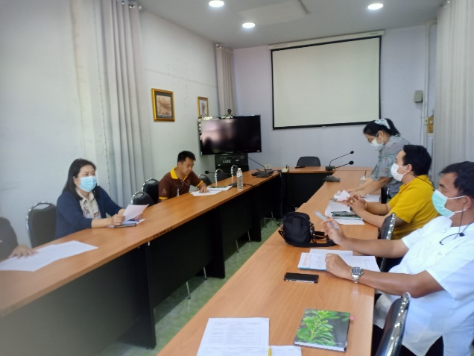
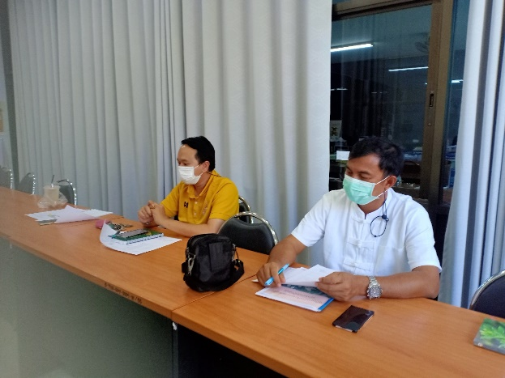
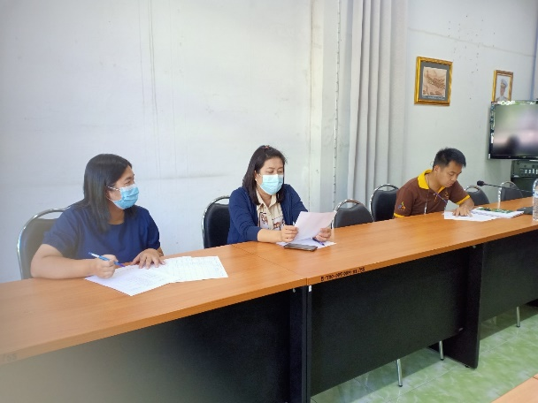

การบ่งชี้และคัดเลือกความรู้ที่ต้องจัดการ
ขอบเขตของ KM
ขอบเขต KM ที่สนับสนุนประเด็นยุทธศาสตร์ พัฒนาการบริหารจัดการและการสร้างฐานวัฒนธรรมองค์กร คณะกรรมการจัดการความรู้ ได้พิจารณาแล้วเห็นว่าประเด็น
ยุทธศาสตร์ที่มหาวิทยาลัยจะนำการจัดการความรู้ไปประยุกต์ใช้ คือ การเขียนหนังสือราชการให้ถูกต้องและเป็นรูปแบบมาตรฐานเดียวกัน การใช้ภาษาที่ถูกต้องตามหลักภาษาราชการ ซึ่งจะทำให้ผู้ปฏิบัติงานสารบรรณมีความพร้อมด้านภาษาและรูปแบบของการเขียนหนังสือราชการ
ยุทธศาสตร์ การพัฒนาประสิทธิภาพการบริหารจัดการองค์กรสมัยใหม่สู่ความเป็นเลิศ
เป้าประสงค์
-เพื่อพัฒนาการบริหารจัดการองค์กรมีธรรมาภิบาลมากขึ้นภายใต้แผนพัฒนาความเป็นเลิศของมหาวิทยาลัยในการพลิกโฉมมหาวิทยาลัย
-บุคลากรมีความพึงพอใจในการสื่อสารองค์กรของมหาวิทยาลัย
-พัฒนา กฎระเบียบ ข้อบังคับ ที่ประชาคมมีส่วนร่วมในการดำเนินการ
-มีระบบเทคโนโลยีดิจิทัล ในทุกภารกิจของมหาวิทยาลัยทั้งด้านการบริหารจัดการ
การเรียนการสอน การวิจัยและบริการวิชาการ และการทำนุบำรุงศิลปวัฒนธรรม
องค์ความรู้ที่ได้ : องค์ความรู้ในการพัฒนาสมรรถนะการปฏิบัติงานเพื่อเพิ่มประสิทธิภาพการบริหารจัดการองค์กรสมัยใหม่ เรื่อง การเขียนหนังสือราชการ ประเภทหนังสือภายในและหนังสือภายนอก

จัดประชุมระดมสมองในกลุ่มคณะกรรมการจัดการความรู้ เพื่อกำหนดประเด็นความรู้ คณะกรรมการได้แลกเปลี่ยนความคิดเห็น ประธานให้ทุกคนร่วมกันเสนอประเด็นในการแลกเปลี่ยนเรียนรู้ ของปีงบประมาณ 2565
นำหัวข้อมาพิจารณาคัดเลือก ใช้มติที่ประชุม เสียงส่วนใหญ่
การตัดสินใจเลือกเพราะ
1. สอดคล้องกับเป้าหมาย พันธกิจ วิสัยทัศน์ ประเด็นยุทธศาสตร์ขอมหาวิทยาลัย
2. ต้องการแลกเปลี่ยนเรียนรู้ เกิดแนวปฏิบัติที่ดี การเขียนหนังสือราชการ ประเภทหนังสือภายในและหนังสือภายนอก
3. พบปัญหาในการเขียนหนังสือราชการ ในหลาย ๆ ด้าน ที่จะส่งผลต่อองค์กร ทำให้องค์กรเกิดความเสียหายได้

2. ดำเนินการจัดทำแผนการจัดการความรู้ วันที่ 13 ธันวาคม 2564

รูปกิจกรรม จัดทำแผนการจัดการความรู้
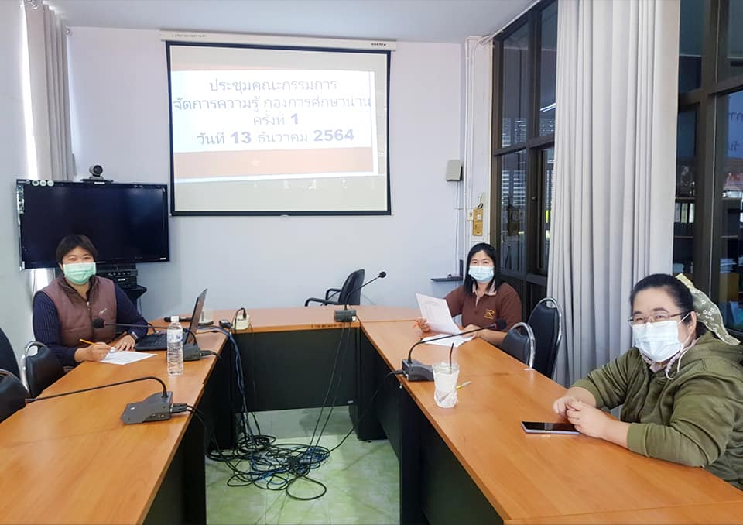

ขั้นตอนที่ 2 การสร้างและแสวงหาความรู้
เครื่องมือการจัดการความรู้ที่ใช้ : การเล่าเรื่อง
คณะกรรมการจัดการความรู้แลกเปลี่ยนเรียนรู้ เรื่อง การเขียนหนังสือราชการ ประเภทหนังสือภายในและหนังสือภายนอก คนละ 3 นาที ให้ครบทุกคน ผู้บันทึกจะต้องบันทึกคำพูดทั้งหมดไว้ โดยยังไม่ต้องสรุปประเด็น
คณะกรรมการ km ได้มีถ่ายทอด แลกเปลี่ยนความรู้ร่วมกัน ดังนี้

ครั้งที่ 1 วันที่ 6 มกราคม 2565 ณ ห้องประชุมกองการศึกษา
จากที่คณะกรรมการเล่าเรื่อง สรุปได้ดังนี้
สรุป ข้อมูลที่คณะกรรมการ km ได้แลกเปลี่ยนเรียนรู้ร่วมกัน เรื่อง การเขียนหนังสือราชการ (ภายใน และคำสั่ง) โดยครั้งนี้ ได้สรุปว่า ทุกคนได้พูดถึงการเขียนเนื้อความของหนังสือ และแบบฟอร์มของหนังสือ ที่ตนเองได้ปฏิบัติมาตลอดตามระยะเวลาทำงาน ซึ่งทุกคนจะนำไฟล์เดิม ๆ ที่เคยทำมา ปรับแก้ตามเรื่อง
ต่าง ๆ ให้สอดคล้องเหมาะสม

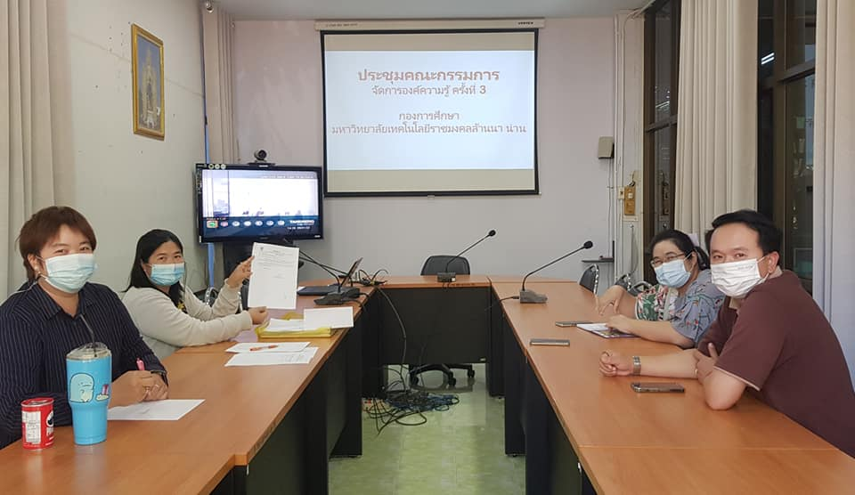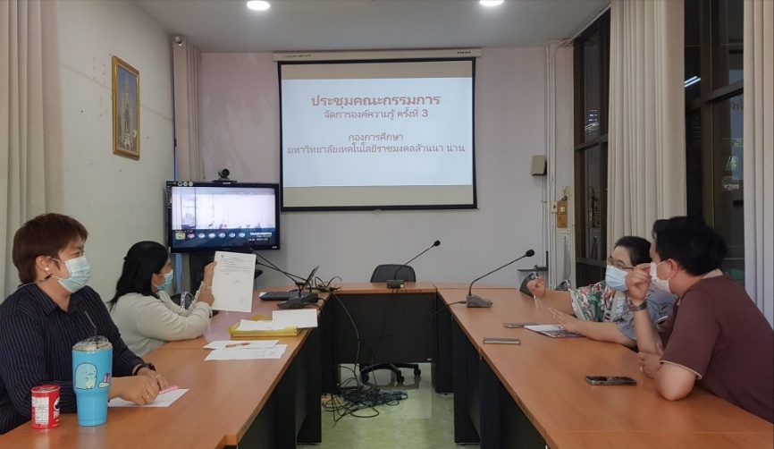

ครั้งที่ 2 วันที่ 20 มกราคม 2565 ณ ห้องประชุมกองการศึกษา
จากที่คณะกรรมการเล่าเรื่อง สรุปได้ดังนี้
สรุป แนวทางการเขียนหนังสือราชการ (หนังสือภายใน) ได้แก่
-หนังสือเชิญ
-หนังสือขอความอนุเคราะห์
-หนังสือขอบคุณ
-หนังสือขออนุญาต
-หนังสือขออนุมัติ

ครั้งที่ 3 วันที่ 27 มกราคม 2565 ณ ห้องประชุมกองการศึกษา
สรุปความรู้ที่ได้ร่วมแลกเปลี่ยน

สรุป แบบฟอร์มหนังสือภายใน หนังสือติดต่อราชการที่เป็นแบบพิธีการน้อยกว่าหนังสือภายนอก ใช้ติดต่อภายในกระทรวง ทบวง กรม หรือจังหวัดเดียวกัน
การพิมพ์บันทึกข้อความ แบบ 3 ย่อหน้า
- ตั้งหน้ากระดาษ กั้นหน้า 3 เซนติเมตร กั้นหลัง 2 เซนติเมตร
- ขนาดตัวครุฑ 1.5 เซนติเมตร โดยวางตัวครุฑห่างจากขอบกระดาษ 1.5 เซนติเมตร
- คำว่า “บันทึกข้อความ” พิมพ์ตัวอักษรตัวหนาขนาด 29 พอยท์ และปรับค่าระยะบรรทัดจาก 1 เท่าเป็นค่าแน่นอน (Exactly) 35 พอยท์
- ชั้นความลับ (ถ้ามี) ให้ปั้มตรงกึ่งกลางด้านบนและด้านล่างของบันทึกข้อความ โดยใช้หมึกสีแดง
- ชั้นความเร็ว (ถ้ามี) ให้ปั้มระหว่าง ครุฑ กับบันทึกข้อความ โดยใช้หมึกสีแดง
- คำว่า “ส่วนราชการ” พิมพ์ตัวอักษรตัวหนาขนาด 20 พอยท์ สำหรับชื่อส่วนราชการให้ลงชื่อหน่วยงานเจ้าของเรื่อง หรือหน่วยงานที่ออกหนังสือ/โทรศัพท์ โดยพิมพ์ตัวอักษรขนาด 16 พอยท์
- คำว่า “ที่” พิมพ์อักษรตัวหนาขนาด 20 พอยท์ โดยลงรหัสตัวพยัญชนะและเลขประจำของเจ้าของเรื่องด้วยอักษรขนาด 16 พอยท์
- คำว่า “วันที่” พิมพ์อักษรตัวหนาขนาด 20 พอยท์ โดยลงตัวเลขของวันที่ ชื่อเต็มของเดือนและตัวเลขปีพุทธศักราชด้วยอักษรขนาด 16 พอยท์
- คำว่า “เรื่อง” พิมพ์อักษรตัวหนาขนาด 20 พอยท์ โดยลงเรื่องย่อที่เป็นใจความสั้นที่สุดของหนังสือฉบับนั้น กรณีที่เป็นหนังสือต่อเนื่อง ให้ลงเรื่องของหนังสือฉบับเดิมด้วยอักษรขนาด 16 พอยท์
- พิมพ์ “คำขึ้นต้น” ให้มีระยะบรรทัดห่างจากเรื่องกับระยะบรรทัดปกติ และเพิ่มค่าก่อนหน้าอีก 6 พอยท์ (1 Enter+Before 6 pt) การพิมพ์คำขึ้นต้นให้ใช้ตามฐานะของผู้รับหนังสือ
- พิมพ์เนื้อหาหรือข้อความ โดยพิมพ์สาระสำคัญของเรื่องให้ชัดเจนและเข้าใจง่าย ให้มีระยะบรรทัดปกติ และเพิ่มค่าก่อนหน้าอีก 6 พอยท์ (1 Enter + Before 6 pt) และมีระยะย่อหน้าตามค่าไม้บรรทัดระยะการพิมพ์เท่ากับ 2.5 เซนติเมตร (2 Tab)
เนื้อหาหรือเนื้อความ ประกอบด้วย 3 ส่วน คือ
ส่วนที่เป็นเหตุ ย่อหน้าที่ 1 เป็นส่วนเริ่มต้นของเนื้อหาเป็นข้อความที่กล่าวถึงสาเหตุ สาเหตุที่มีหนังสือไป หรือแจ้งให้ผู้รับทราบว่าหน่วยงานของผู้เขียนจะทำอะไรหรือมีเหตุการณ์อะไรเกิดขึ้น

คำขึ้นต้นของการเขียนส่วนที่เป็นเหตุที่มีหนังสือไป นิยมใช้คำ ดังนี้
ด้วย.....................(ตามด้วยเหตุที่มีหนังสือไป)
เนื่องจาก............ (ตามด้วยเหตุที่มีหนังสือไป)
ตาม.................... (ตามด้วยเหตุที่มีหนังสือไป)....................นั้น
ตามที่................. (ตามด้วยเหตุที่มีหนังสือไป)....................นั้น
อนุสนธิ............... (ตามด้วยเหตุที่มีหนังสือไป)……………..…นั้น
ส่วนเหตุที่มีหนังสือไปในกรณีที่เป็นการเริ่มเรื่องใหม่ ไม่เคยติดต่อหรือรับรู้กันมาก่อน ให้ขึ้นต้นคำว่า
“ด้วย”.................ควรใช้เป็นการบอกกล่าวเล่าเหตุหรือเกริ่นขึ้นมาลอยๆ
“เนื่องจาก”........ใช้ในกรณีอ้างเป็นเหตุอันหนักแน่นที่จำเป็นต้องมีหนังสือไป
ส่วนความประสงค์ ย่อหน้าที่ 2 เป็นส่วนที่สำคัญ เพราะเนื้อความจะกล่าวถึง จุดประสงค์ของหนังสือฉบับนั้น ซึ่งจะต้องเขียนให้ชัดเจน เพื่อให้ผู้รับหนังสือทราบว่าผู้เขียนมีจุดประสงค์อะไร
ส่วนสรุปความ ย่อหน้าที่ 3 เป็นส่วนสุดท้าย เริ่มต้นด้วยคำว่า “จึง” แล้วตามด้วยข้อความที่บอกถึงจุดประสงค์ในส่วนที่ 2
-จึงเรียนมาเพื่อโปรดทราบ / จึงเรียนมาเพื่อทราบ
-จึงเรียนมาเพื่อโปรดพิจารณา/ จึงเรียนมาเพื่อพิจารณา
-จึงเรียนมาเพื่อโปรดพิจารณาดำเนินการต่อไปด้วย
-จึงเรียนมาเพื่อโปรดพิจารณาอนุมัติด้วย
-จึงเรียนมาเพื่อโปรดพิจารณาและแจ้งผลการพิจารณาให้ทราบด้วย
ฯลฯ
- ลงชื่อ พิมพ์ชื่อเต็มของเจ้าของลายมือชื่อ พร้อมกับตำแหน่งของเจ้าของลายมือชื่อไว้ใต้ลายมือชื่อ โดยเว้นระยะบรรทัดการพิมพ์ 3 บรรทัด (4 Enter)

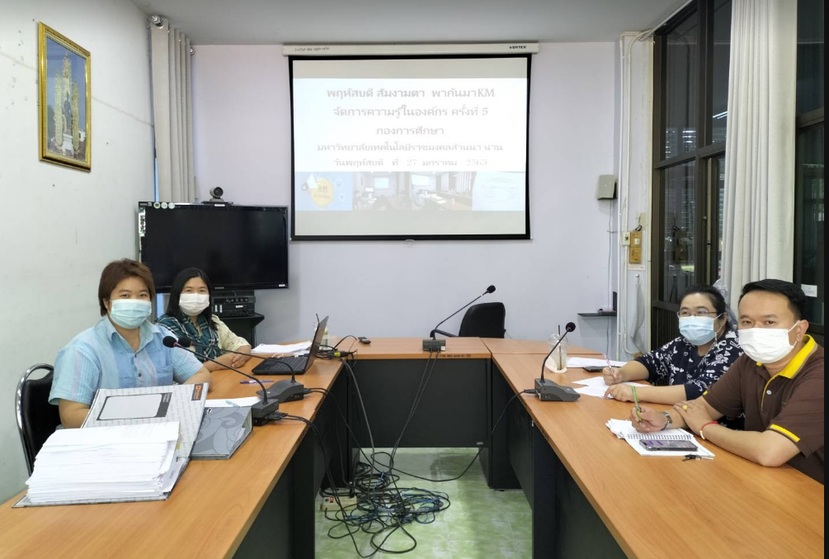

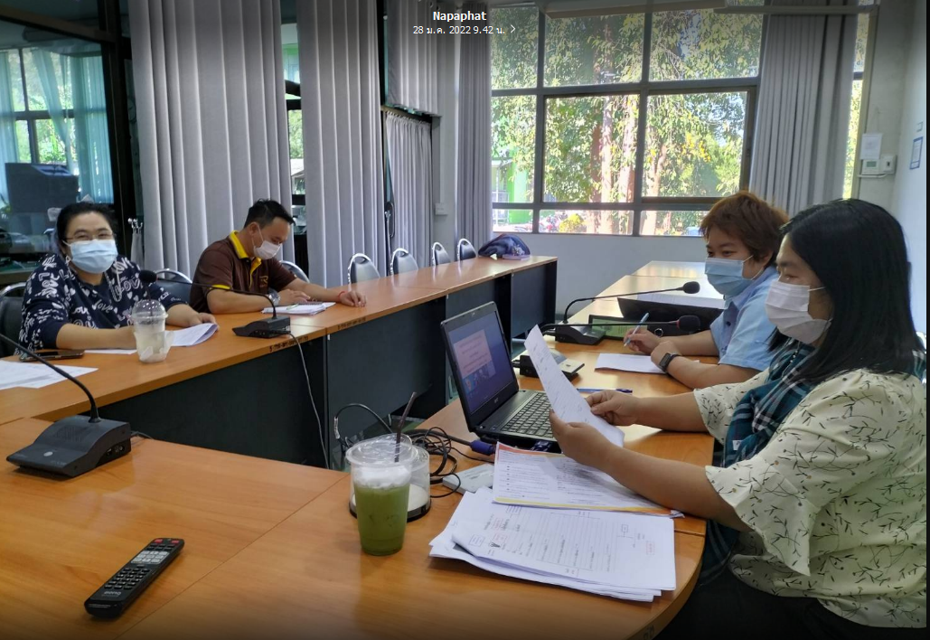

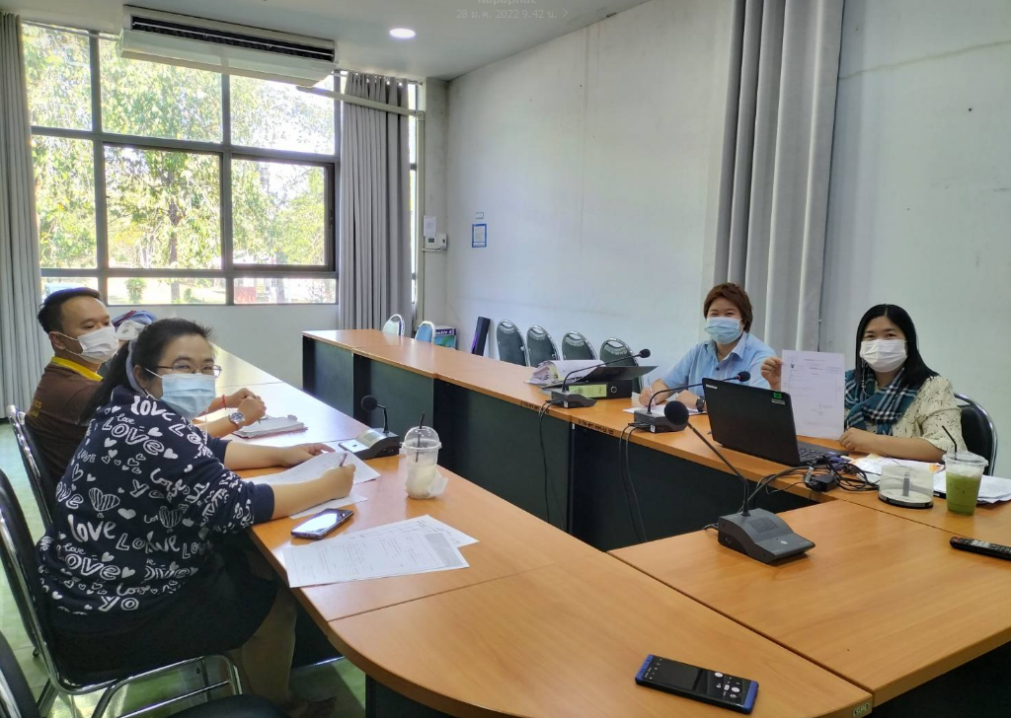

ครั้งที่ 4 วันที่ 22 กุมภาพันธ์ 2565 ผ่านระบบ Microsoft teams
สรุป ผู้เข้าร่วมได้แลกเปลี่ยนเรียนรู้ เรื่อง รูปแบบในการเขียนหนังสือภายนอก และแบบฟอร์มของหนังสือภายนอก ตัวอย่างหนังสือ

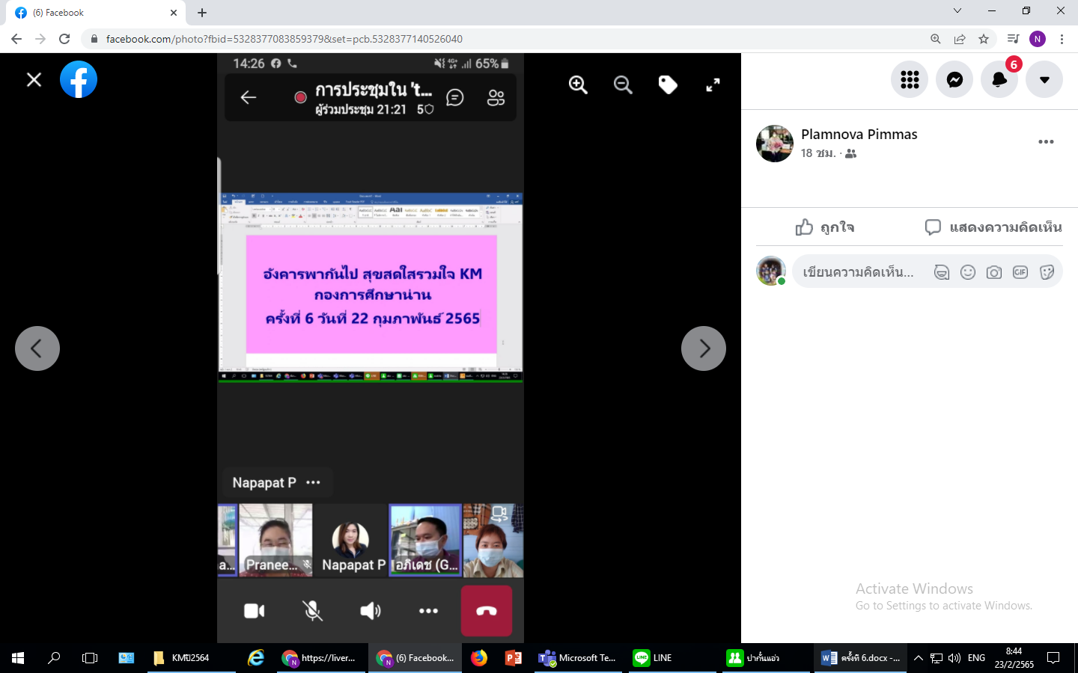

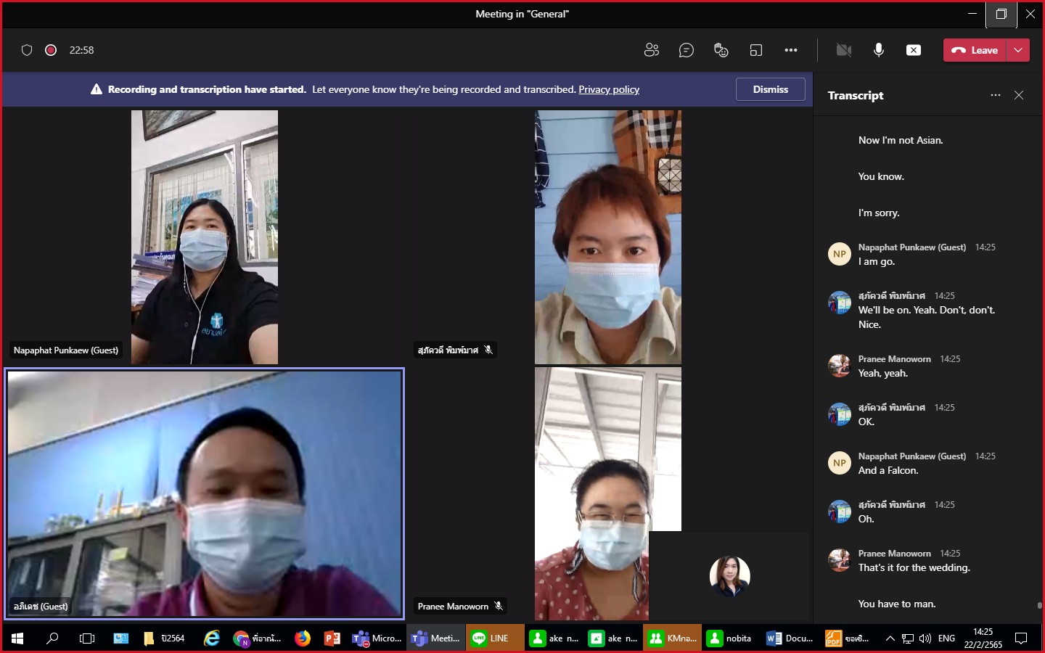

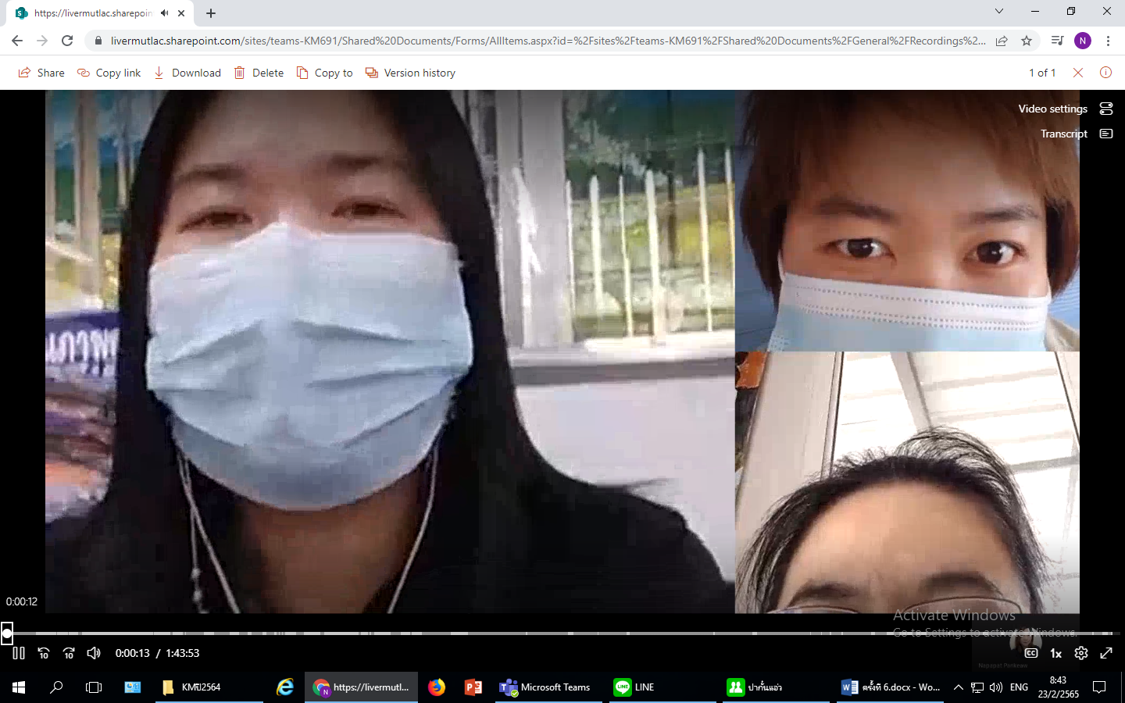

ครั้งที่ 5 วันที่ 8 มีนาคม 2565 ผ่านระบบ Microsoft teams
สรุป ผู้เข้าร่วมได้แลกเปลี่ยนเรียนรู้ เรื่อง หนังสือภายใน ประเด็นย่อย ได้แก่
รูปแบบการพิมพ์หนังสือภายใน (บันทึกข้อความ)
1. การตั้งค่าในโปรแกรมการพิมพ์
-การตั้งระยะของหน้ากระดาษ
-ระยะบรรทัดปกติ
-กั้นค่าไม้บรรทัดการพิมพ์
2. ขนาดตราครุฑ
3. การพิมพ์ (กำหนดขนาดตัวอักษรและระยะห่างระหว่างบรรทัด)
-ส่วนหัวของแบบบันทึกข้อความกำหนดขนาดตัวอักษร
คำว่า “บันทึกข้อความ” พิมพ์ด้วยอักษรตัวหนาขนาด 29 พอยท์ และปรับค่าระยะ บรรทัดจาก 1 เท่าเป็นค่าแน่นอน (Exactly) 35 พอยท์
คำว่า “ส่วนราชการ วันที่ เรื่อง” พิมพ์ด้วยอักษรตัวหนาขนาด 20 พอยท์
-การพิมพ์คำขึ้นต้น ให้มีระยะบรรทัดห่างจากเรื่องเท่ากับระยะบรรทัดปกติ และเพิ่มค่าก่อนหน้า อีก 6 พอยท์ (1 Enter + Before 6 pt)
-การพิมพ์ข้อความภาคเหตุ ภาคความประสงค์ ภาคสรุป และการย่อหน้าให้ถือปฏิบัติ เช่นเดียวกับการพิมพ์หนังสือภายนอก
-การพิมพ์ชื่อเต็มของเจ้าของหนังสือ ให้เว้นระยะบรรทัดการพิมพ์ 3 บรรทัด จากภาคสรุป (4 Enter)
รูปแบบหนังสือภายใน (บันทึกข้อความ)
โครงสร้างของหนังสือภายใน
1. การเขียนส่วนหัวเรื่องของบันทึกข้อความ
-ส่วนราชการ, ที่, วันที่, เรื่อง, คำขึ้นต้น, อ้างถึง (ถ้ามี), สิ่งที่ส่งมาด้วย (ถ้ามี)
2. การเขียนส่วนเนื้อเรื่อง (ภาคเหตุ ภาคประสงค์)
3. การเขียนจุดประสงค์ของเรื่อง (ภาคสรุป)
4. การเขียนส่วนท้าย
-ลงชื่อและตำแหน่ง

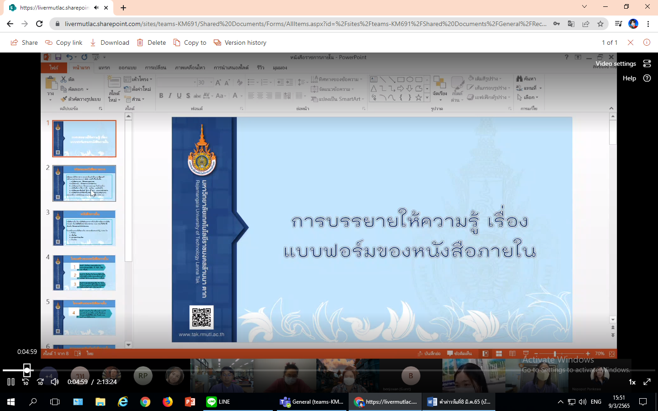

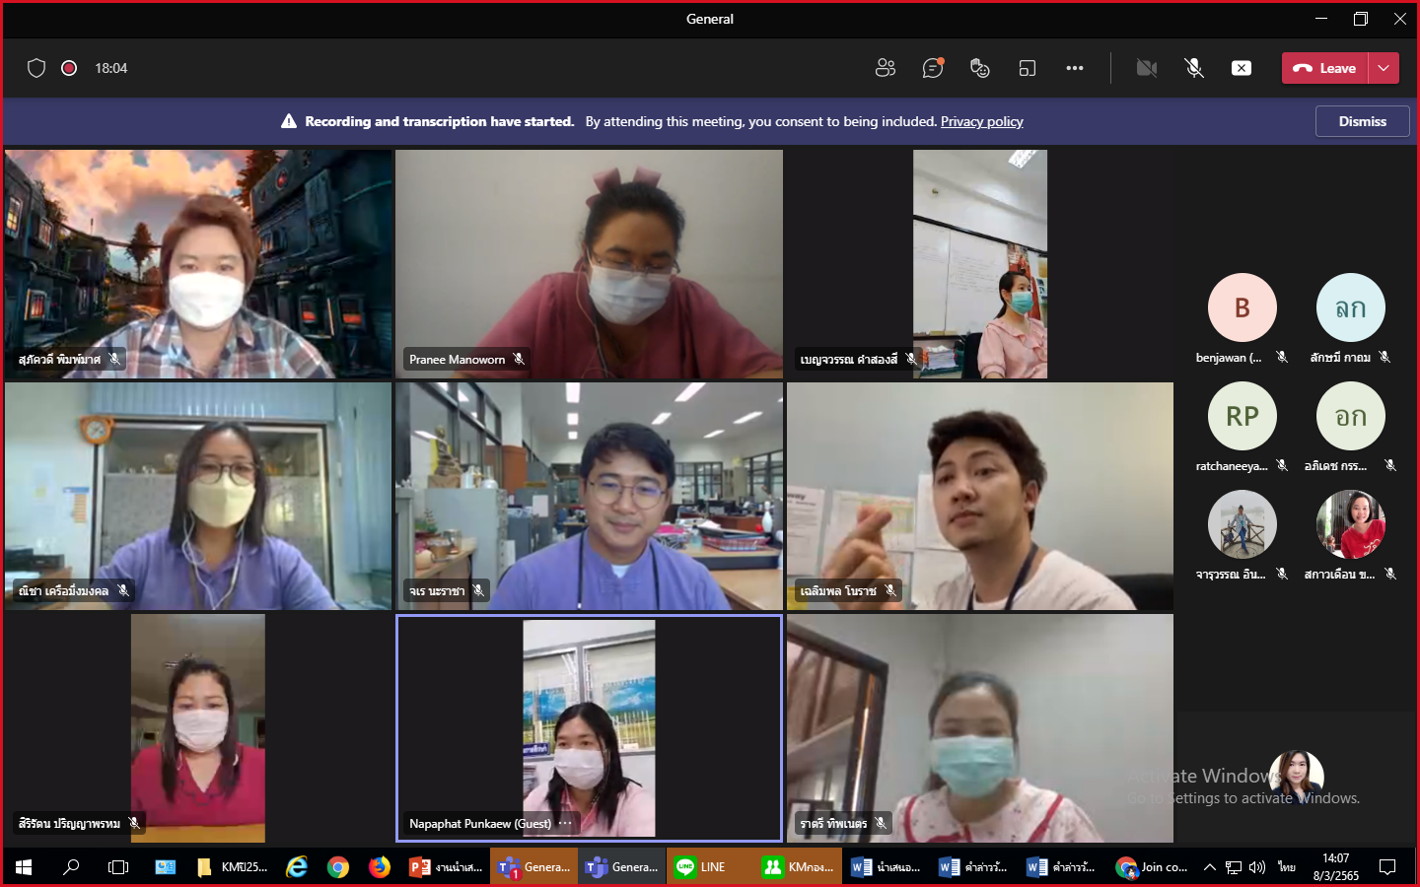

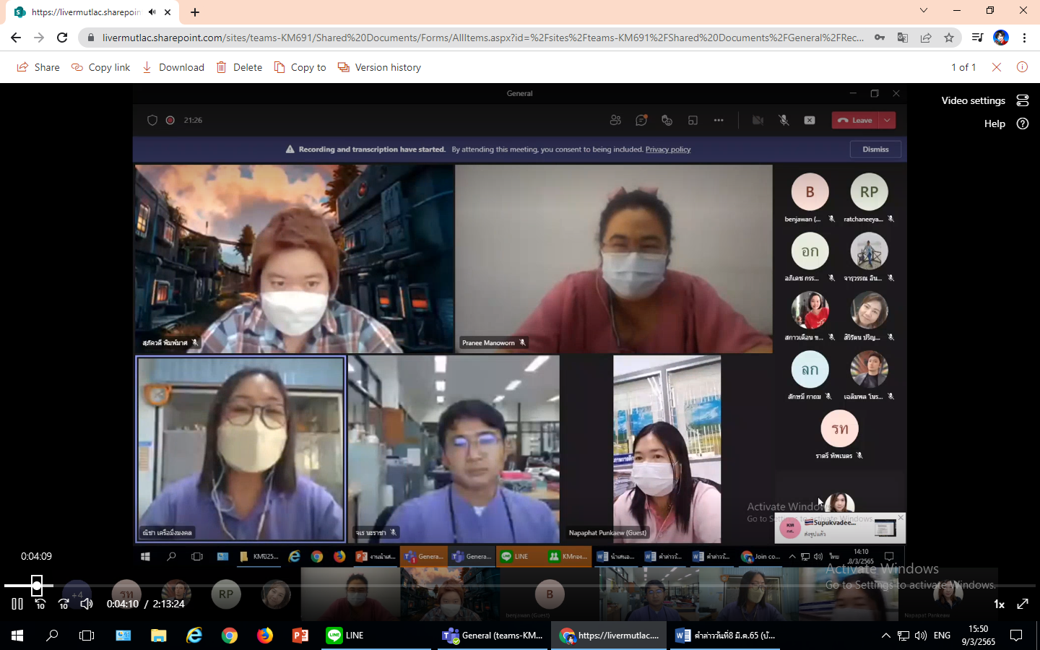

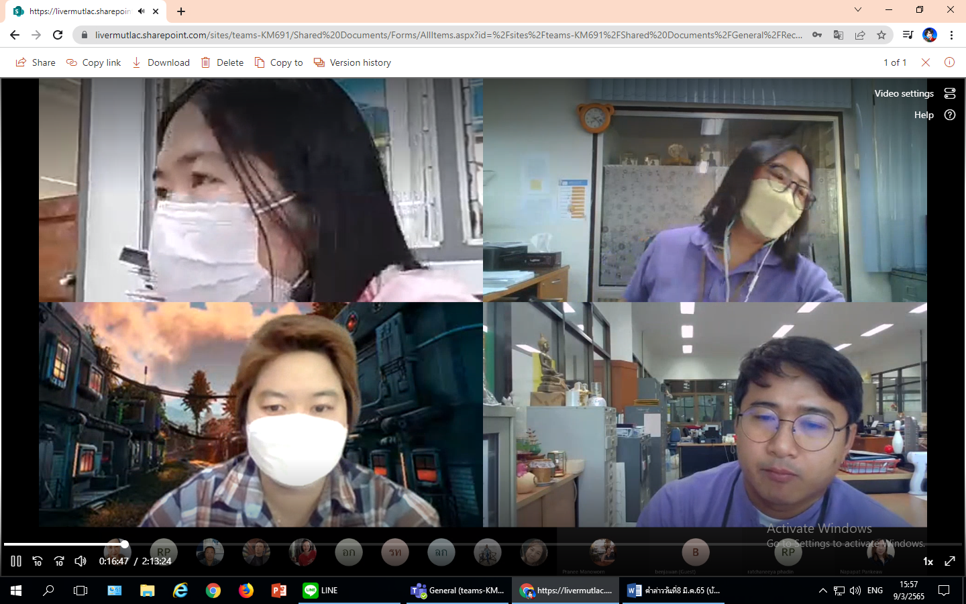

ขั้นตอนที่ 3 การจัดความรู้ให้เป็นระบบ : รวบรวมข้อมูล จัดประเภท จัดหมวดหมู่ความรู้ สร้างและออกแบบข้อมูลบนเว็บไซต์
- ในวันที่ 25 มีนาคม 2665 คณะกรรมการ km ได้ดำเนินการรวบรวมข้อมูลให้เป็นระบบ

ขั้นตอนที่ 4 การประมวลและกลั่นกรองความรู้ :
ในวันที่ 25 มีนาคม 2665 คณะกรรมการ km ได้ดำเนินการจัดทำหรือปรับปรุงรูปแบบของเอกสารให้เป็นมาตรฐานเดียวกัน มีการปรับปรุงอภิธานศัพท์ให้ทันสมัยให้ผู้ใช้สามารถนำไปใช้ประโยชน์ได้
- การเรียบเรียง ตัดต่อ และปรับปรุงเนื้อหาให้มีคุณภาพดีในแง่ต่างๆ เช่น ความครบถ้วน เที่ยงตรง ทันสมัย สอดคล้องและตรงตามความต้องการของผู้ใช้

รูปภาพกิจกรรม วันที่ 25 มีนาคม 2565
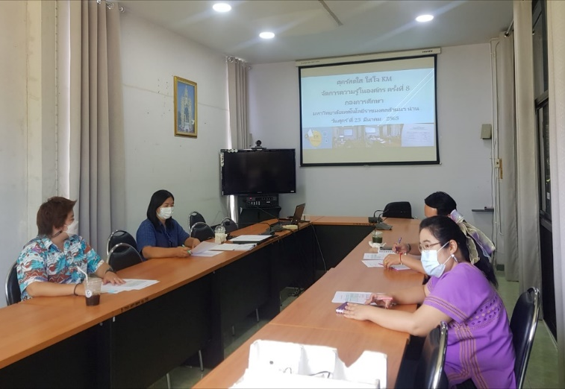.
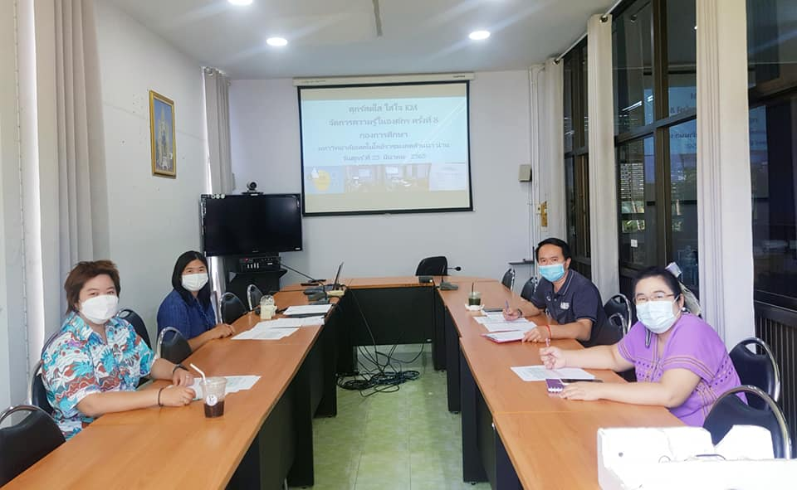
ผลจากการดำเนินการขั้นตอนที่ 3 – 4
ข้อมูลได้รวบรวม จัดทำเป็นรูปเล่มเอกสาร เพื่อเผยแพร่ (ตัวอย่างนำเสนอบางส่วน)

ขั้นตอนที่ 5 การเข้าถึงความรู้
-เผยแพร่องค์ความรู้ผ่านทางออนไลน์ ได้แก่ กลุ่มไลน์คณะ ไลน์ KM ไลน์เจ้าหน้าที่คณะและกอง
เป็นต้น
-ส่งเป็นเอกสารเพื่อเผยแพร่ไปยังคณะ

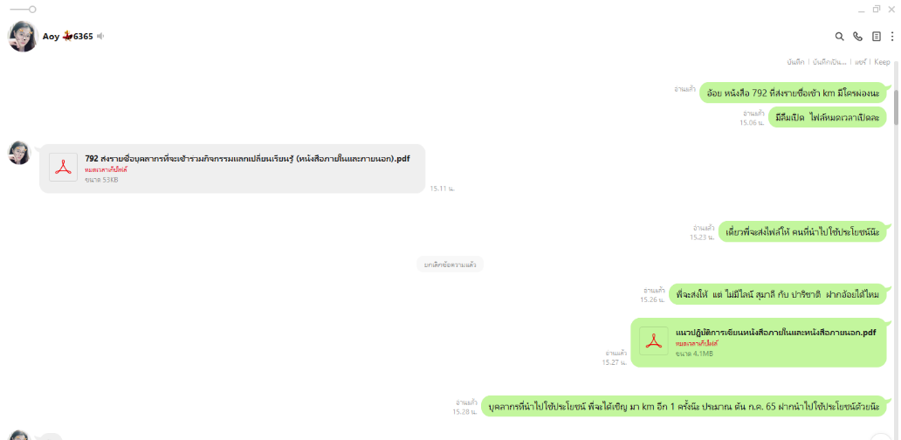

ขั้นตอนที่ 6 การแบ่งปันแลกเปลี่ยนเรียนรู้
วันที่ 6 กรกฎาคม 2565 ได้จัดเวทีแลกเปลี่ยนเรียนรู้ โดยได้เชิญวิทยากรจากภายนอก ประกอบด้วย โดย นายพัสกร พอใจ ตำแหน่ง นักส่งเสริมการปกครองท้องถิ่นชำนาญการพิเศษ
ผู้อำนวยการกลุ่มงานส่งเสริมและพัฒนาท้องถิ่น จังหวัดน่าน
มาร่วมแลกเปลี่ยนเรียนรู้ และให้บุคลากรประจำคณะและกอง เข้าร่วมกิจกรรม
-นำความรู้มาปรับปรุงเนื้อหาให้เหมาะสม และเผยแพร่ผ่านช่องทางออนไลน์

รูปกิจกรรม วันที่ 6 กรกฎาคม 2565
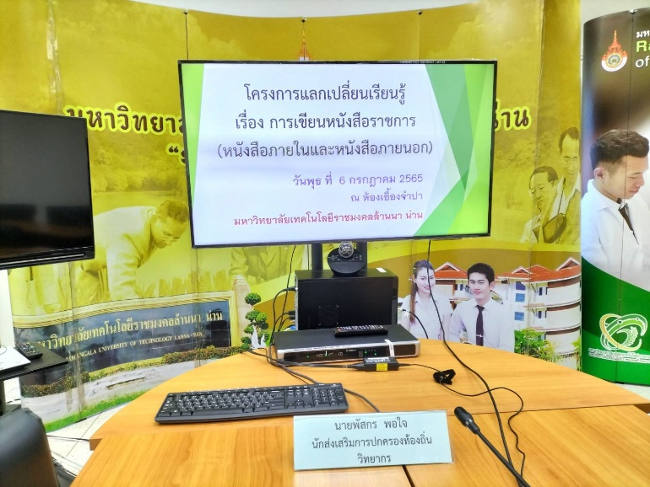

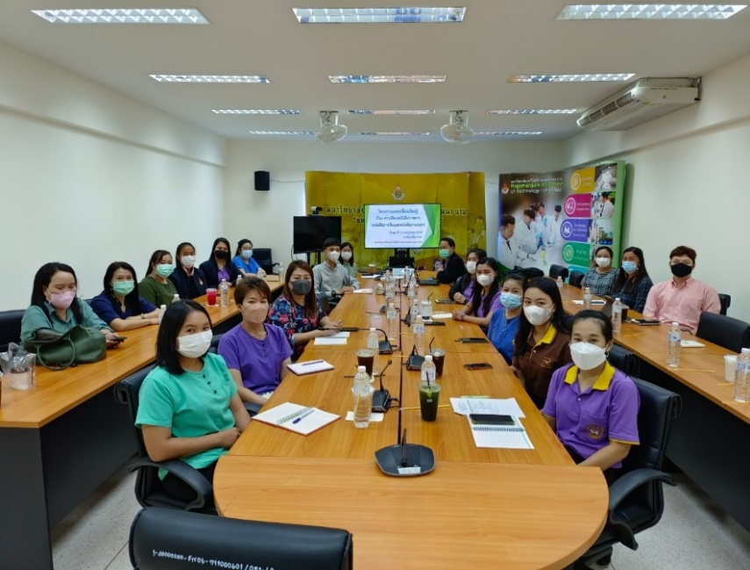

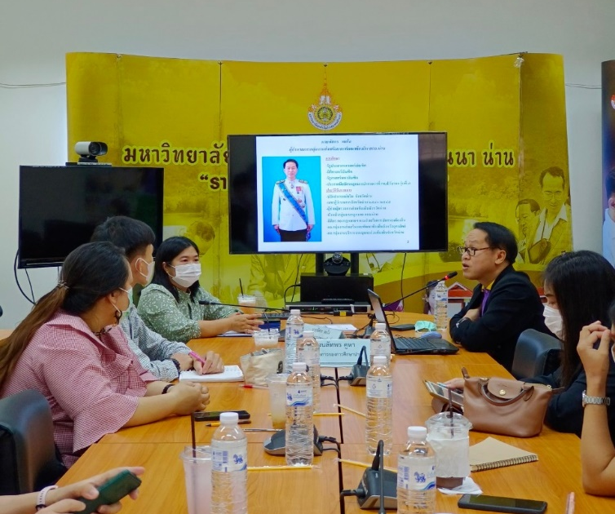

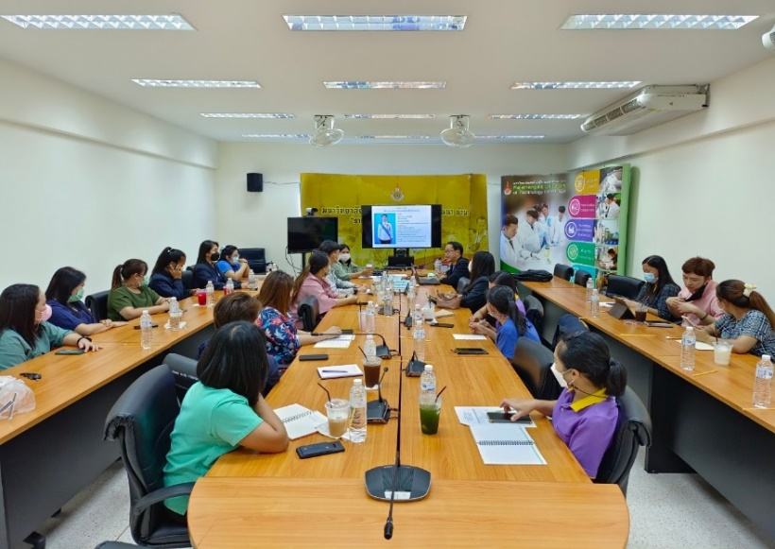

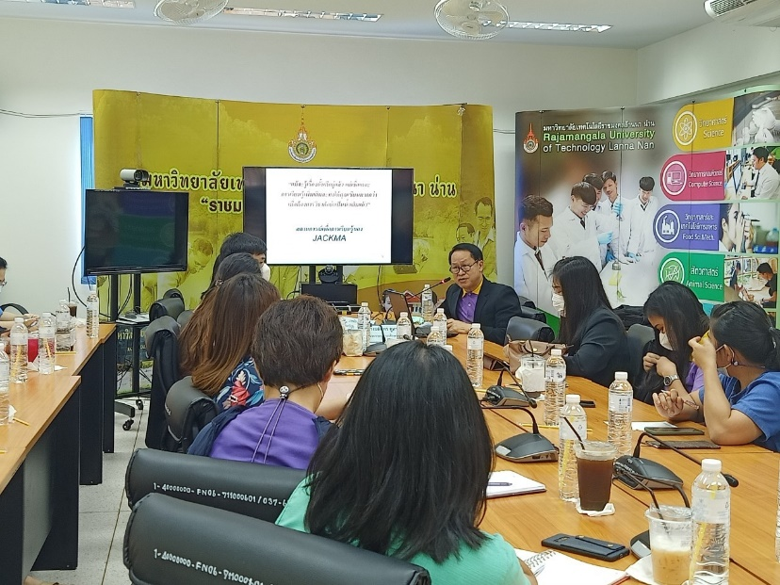

ขั้นตอนที่ 7 การเรียนรู้
-จัดทำผลลัพธ์ที่ได้ / คู่มือกระบวนการ km
-จัดทำคลิปวีดีโอ

จัดทำคลิปวีดีโอ (ตัวอย่างภาพในคลิป)

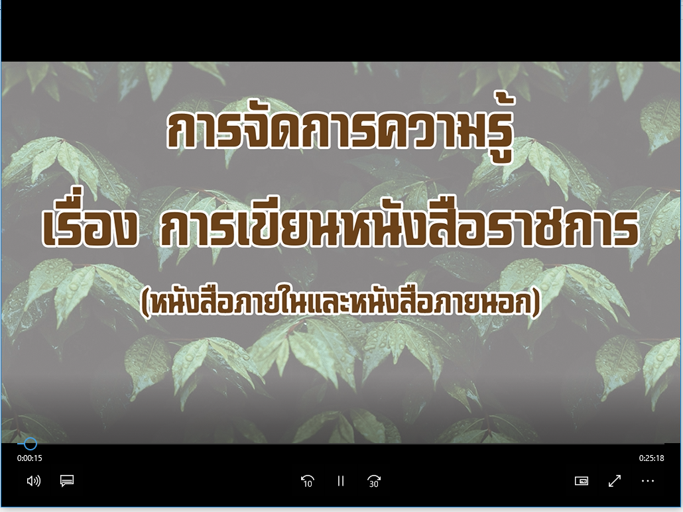
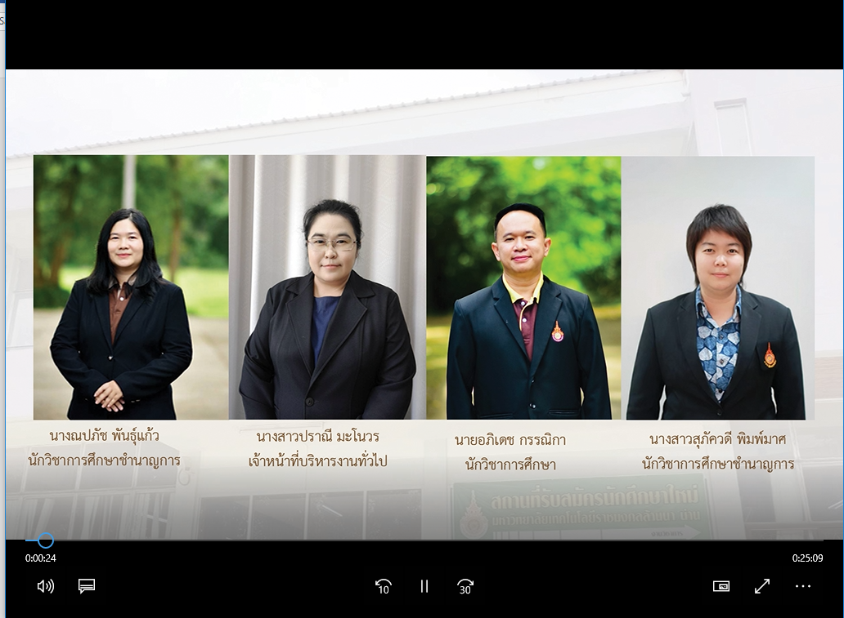

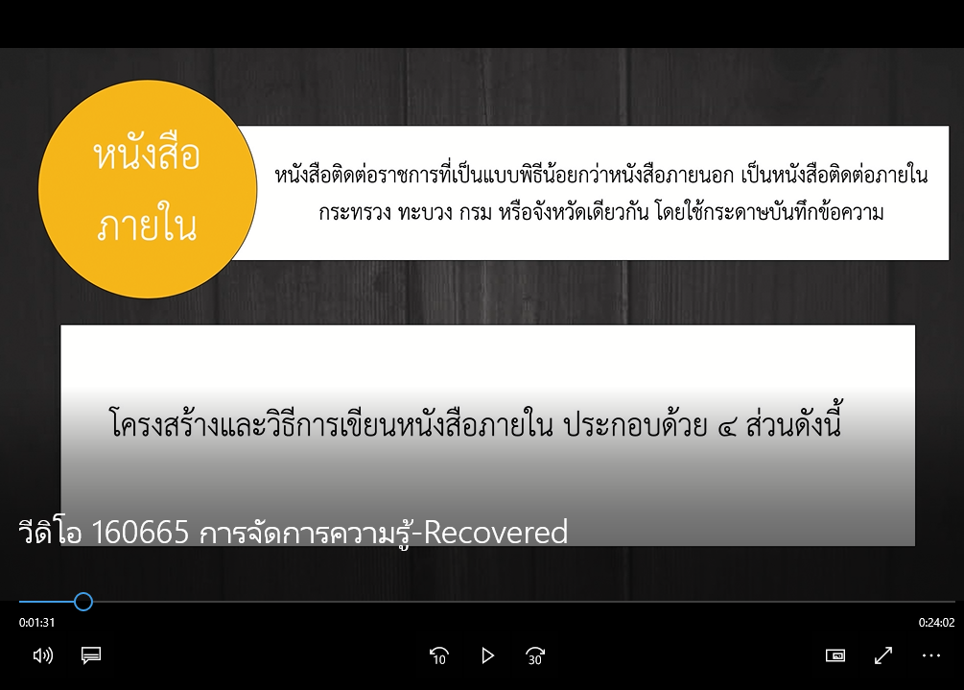

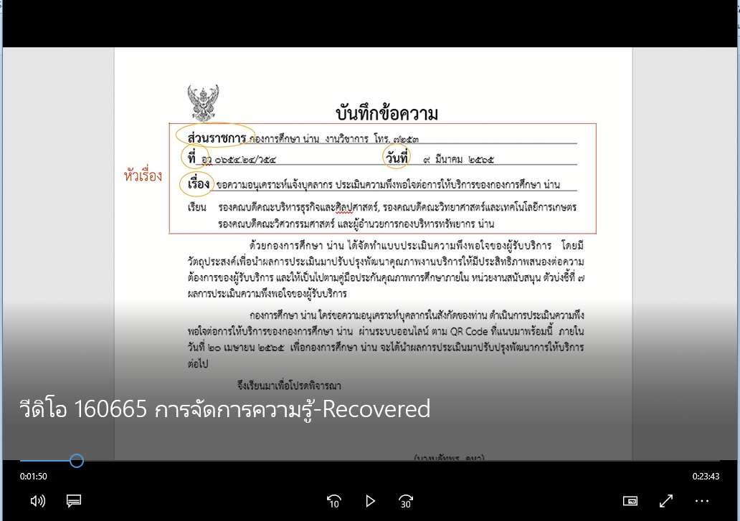

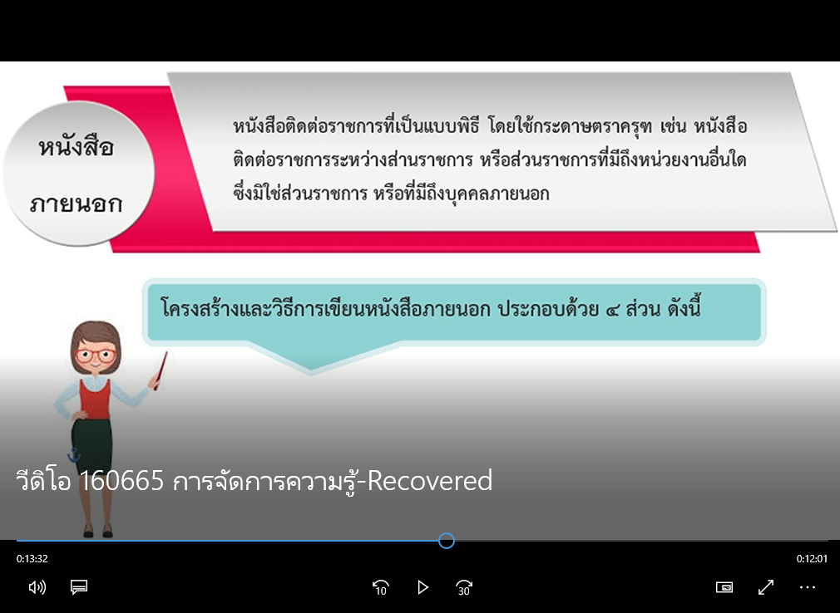

7. ผลสัมฤทธิ์ (ผลสัมฤทธิ์ด้านต่าง ๆ ได้แก่ เชิงคุณภาพ เชิงปริมาณ รางวัลที่ได้รับ การเป็นแบบอย่างที่ดีให้กับหน่วยงานต่าง ๆ ฯลฯ)
-

8. ปัจจัยความสำเร็จ (สรุปเป็นข้อๆ)
1. ได้ร่วมกันแก้ปัญหาที่เกิดขึ้น ในด้านผู้ร่างหนังสือ ผู้ตรวจร่างหนังสือ ด้านผู้พิมพ์หนังสือ ให้มีความเข้าใจที่ถูกต้องในการเขียนหนังสือราชการ ประเภทหนังสือภายในและภายนอก
2. เจ้าหน้าที่ประจำสำนักงานกองและคณะ ได้มีโอกาสได้มาแลกเปลี่ยนความรู้กัน และนำความรู้ไปใช้ประโยชน์ในการปฏิบัติงานการเขียนหนังสือราชการ
3. เจ้าหน้าที่ประจำสำนักงานที่ปฏิบัติงานได้ 1-3 ปี ได้รับความรู้ความเข้าใจในการเขียนหนังสือราชการที่ถูกต้อง
9. ปัญหาอุปสรรคและข้อเสนอแนะ แนวทางการพัฒนาต่อไป
ปัญหา
1. เจ้าหน้าที่แจ้งเข้าร่วมกิจกรรม แต่ก่อนวันจัดกิจกรรม เจ้าหน้าที่ติดภารกิจงานของคณะ จึงไม่สามารถเข้าร่วมกิจกรรมได้
2. การทำคลิปวีดีโอ ต้องว่าจ้างบุคคลภายนอก ค่าจ้างแพงกว่าที่ของบประมาณไป แต่เนื่องจากเป็นปีแรกที่ทางมหาวิทยาลัยให้จัดทำคลิปวีดีโอ จึงทำให้ต้องจ้างทำคลิปตามงบประมาณที่มี คลิปที่ได้ก็จะตามราคาว่าจ้าง
3. บุคลากรในมหาวิทยาลัยที่สามารถทำคลิปวีดีโอได้ มีจำนวนน้อย และมีภารกิจประจำอยู่แล้ว ไม่สามารถช่วยทำคลิปได้

ข้อเสนอแนะ
1. ควรประสานไปยังคณะ ก่อนการจัดกิจกรรม 3 วัน เพื่อสอบถามจำนวนผู้เข้าร่วมในวันที่จัดกิจกรรม
2. ควรสอบถามราคาค่าจ้าง หากต้องการคลิปวีดีโอที่สวย น่าสนใจ หรือมีลูกเล่นหลากหลาย ราคาค่าจ้างกี่บาท และศึกษารูปแบบวีดีโอก่อน ที่จะนำไปเสนอราคา

